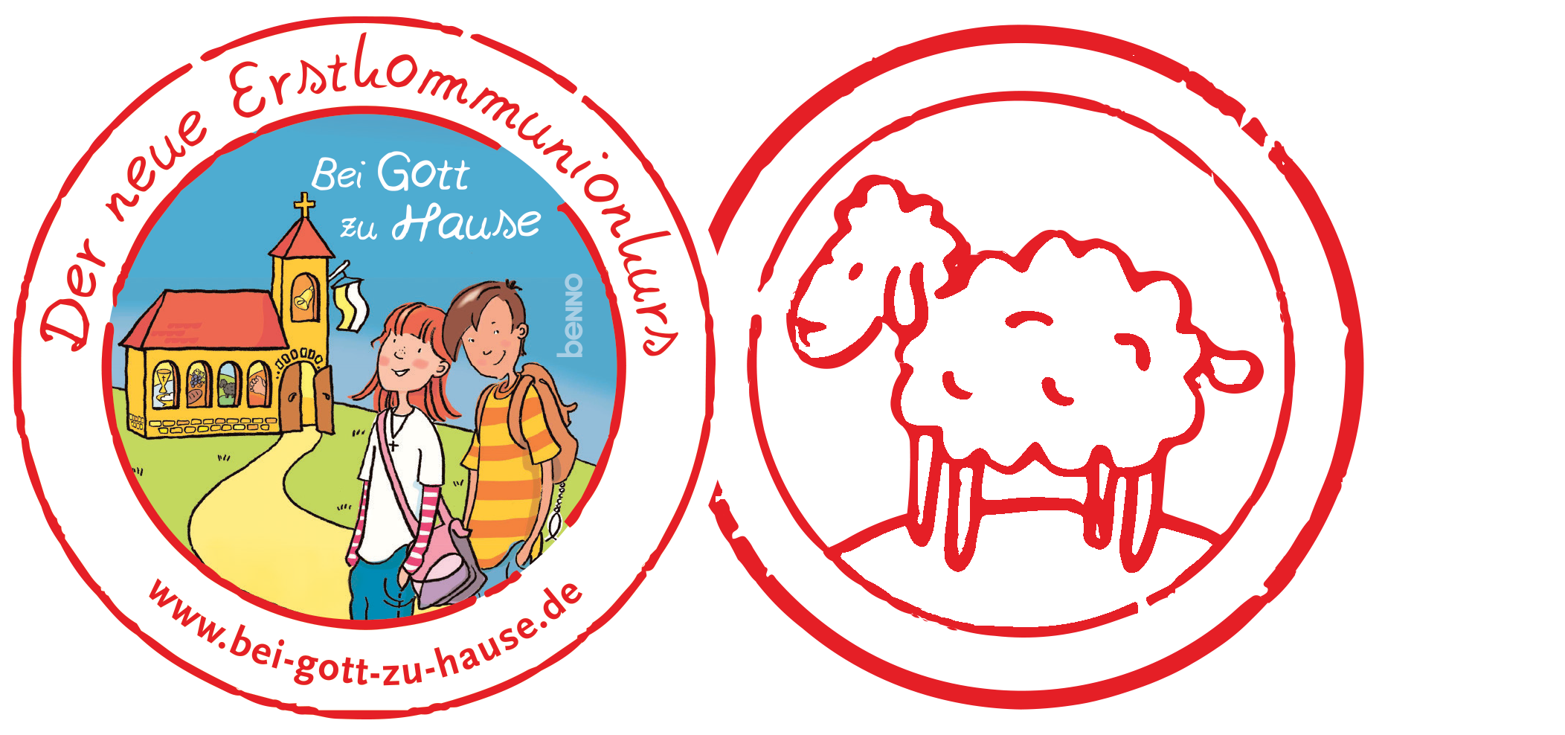
Liebe Eltern,

Hand aufs Herz! Woran denken Sie, wenn Sie das Wort Beichte hören? Ist es eine schöne und angenehme Erinnerung oder sind es Erfahrungen, an die Sie nicht gern zurückdenken?
Die eigene Schuld und das eigene Versagen beschämen uns, und wir versuchen oftmals, sie zu verbergen. Das geht jedem von uns so. Auch den Kindern.Umso wichtiger ist es, ihnen einen guten Weg für den Umgang mit dem, was in ihrem Leben nicht gelingt, aufzuzeigen.
In der Bibel erzählt Jesus vom guten Hirten, der für seine Herde sorgt und nach dem verlorenen Schaf sucht. Seine Freude ist riesengroß, als er es wiederfindet. Es ist ein Bild für uns Menschen, die wir immer wieder Fehler machen und auf Abwege geraten. Gott freut sich über jeden von uns, der sich von ihm wiederfinden lässt.
Deshalb haben wir das Schaf als Symbol für diese Einheit gewählt. Es ist schwarz, weil uns die Farbe an das Dunkle in unserem Leben, an Fehler und Schwächen erinnert.
In den folgenden Stunden geht es darum, die Kinder spüren zu lassen, dass sie kostbar, einmalig und von Gott geliebt sind, auch wenn ihnen im Leben nicht alles gelingt. In Vorbereitung auf das Bußsakrament nehmen sie ihr Leben in den Blick und erforschen ihr Gewissen. Durch die Spendung der Beichte erfahren sie Versöhnung.
Sie können Ihr Kind darin unterstützen, über sich und sein Leben nachzudenken. Dabei kann das Herzensgebet aus der Einheit „Hände falten“ hilfreich sein. Nehmen Sie z. B. im Abendgebet mit Ihrem Kind in den Blick, was am Tag nicht gelungen ist, wofür Sie Gott um Verzeihung bitten möchten, und legen Sie die „Scherben des Tages“ gemeinsam bewusst in Gottes Hände. Zum Abschluss können Sie ein Vaterunser beten.
Wir wünschen Ihnen viele befreiende abendliche Gespräche mit Ihrem Kind.

Es grüßen Sie herzlich

